1. Einführung
- Die WINLine-Version 10.4 kann unter den Betriebssystemen Windows 8.x, Windows 7. Server: Windows 2003 R2, Windows 2008 R2 verwendet werden. Windows XP wird nicht mehr unterstützt. Bei der Installation unter Windows 8.x kam es allerdings zu Problemen die Datenbankverbindung zum notwendigen SQL-Server aufzubauen.
- Beim Einsatz des Programms WINLine im Unterricht wird empfohlen, eine Einzelplatzinstallation und Speicherung der Daten auf einem lokalen SQL-Server (z. B. SQL Server 2012) durchzuführen.
- Bei der Installation wird automatisch der SQL Server 2014 mit einer Instanz MESONIC in Form der „LocalDB“ installiert. Die SQL Server Installation läuft ohne jeden Benutzereingriff ab.
- Der wesentliche Unterschied zur bisherigen Form der SQL Server Installation besteht darin, dass nun alle Datenbanken direkt im Winline Verzeichnis liegen und der SQL Server Zugriff erst mit dem Start von Winline aktiviert wird. Nur bei Verwendung des Programms in der Übungsfirma (z. B. an Wirtschaftsschulen) muss die Installation am Server und die Einrichtung entsprechender Workstations mit Hilfe des Mesonic System Managers (MSM) vorgenommen werden, da hier – ähnlich wie in der Praxis – von mehreren Plätzen aus auf einen Mandanten zugegriffen wird (Netzinstallation).
- Durch die Verwendung des SQL-Servers in Form der LocalDB ist es möglich für die Datensicherung die Datenbanken direkt zu kopieren. Das bedeutet, dass die Rücksicherung der Datenstände nicht mehr über den Winline Admin erfolgen muss. Wenn Datenbanken kopiert werden, darf das Winline Programm aber nicht gestartet sein.
- Falls eigene ältere Mandanten (vor Version 8.7) auf die neue Version 10.0 umgestellt werden sollen, muss vorher WINLine 7.4 installiert und ein Mandantenupsize durchgeführt werden. Weiterhin müssen die geänderten Formulare importiert werden. Anschließend muss WINLine 8.7 installiert und ein Mandantenupsize durchgeführt werden. Das Upsize von der Version 8.7 auf 10.4 wird an späterer Stelle beschrieben.

2. Programminstallation (Einzelplatzinstallation)
- Die Datei „WL10410004-20171127-0720“ muss mit Administrator-Rechten gestartet werden.
- Zunächst ist als „Setup-Sprache“ Deutsch auszuwählen:
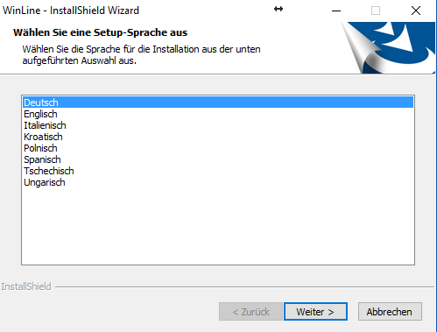

- Im nächsten Fenster erscheint der Hinweis, dass der Microsoft SQL Server installiert werden muss:
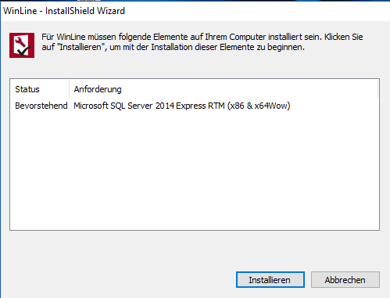

- Über die nachfolgende Meldung wird nochmals die Installation bestätigt.
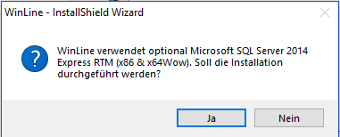

- Anschließend erscheint der Hinweis, dass die Installation durchgeführt wird.
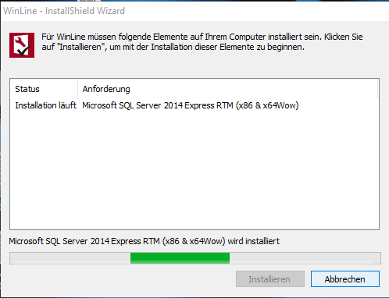

- Währenddessen öffnet sich folgendes Fenster. Dort sollte …
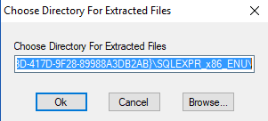
… ein Pfad für die zu extrahierten Dateien angegeben werden.
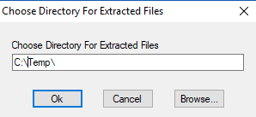

- Während der Installation wird in verschiedenen Fenstern der Fortschritt der Installation angezeigt.
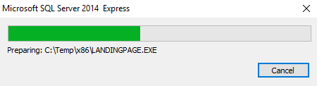

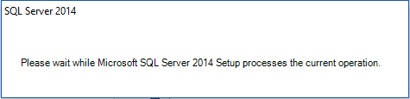

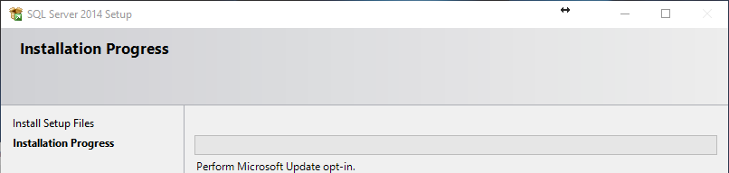

- Nach Abschluss der Installation des SQL Servers wird mit der eigentlichen Installation von WinLine begonnen.
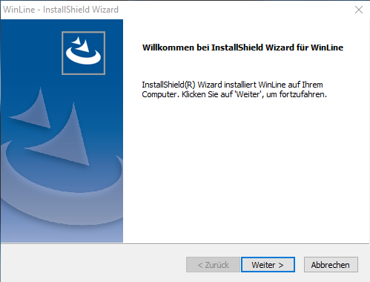

- Die Lizenzvereinbarung muss mit „Ja“ bestätigt werden.
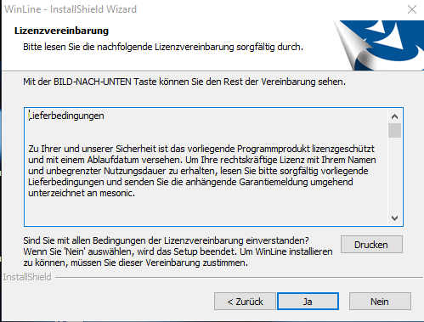

- Anschließend erscheint ein Hinweis mit den Voraussetzungen der Installation.

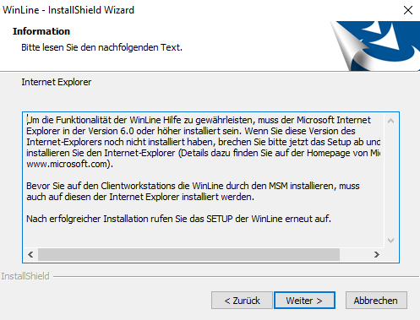

- Über WEITER gelangt man zur Auswahl des Zielpfades:
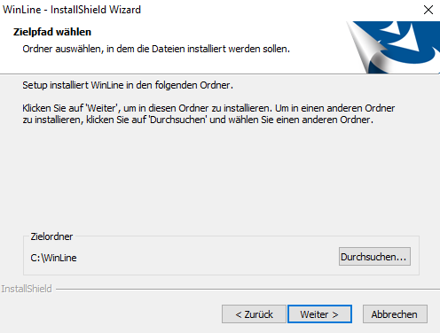

- Nach der Auswahl des Zielpfades erscheint die Bildschirmmaske Features wählen. in der mindestens ein Demomandant ausgewählt werden muss. Um Zeit bei der Installation und Speicherplatz zu sparen, empfiehlt es sich hier nur einen „Beispielmandanten“ zu wählen.
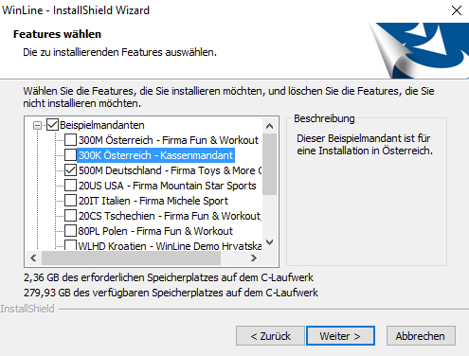

- Danach kann der Name für den Programmordner bestätigt bzw. abgeändert werden.
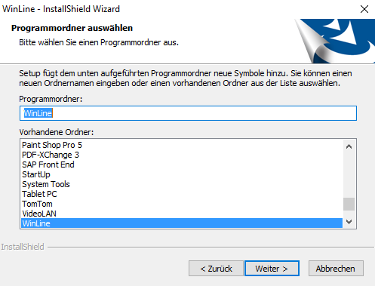

- Anschließend wird die Installation über den Schalter WEITER gestartet:
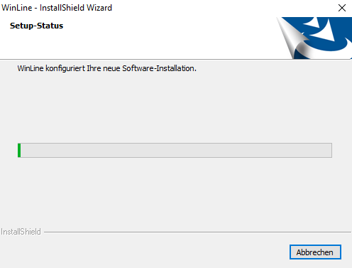

- Nach Abschluss der Installation erscheint der entsprechende Hinweis.
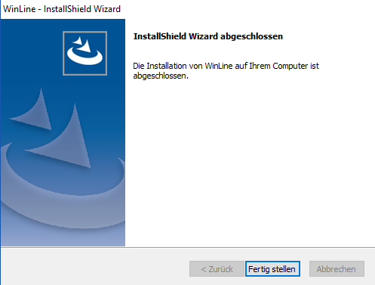

- Anschließend werden folgende Komponenten automatisch angelegt und installiert:
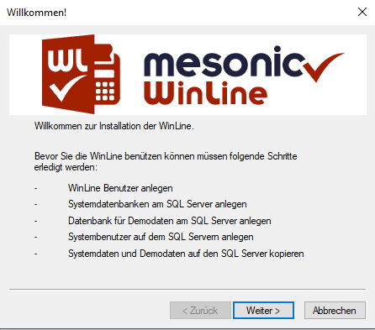

- Anlage eines neuen Benutzers. Hier wird der Benutzer „sa“ mit dem Passwort „Bayern!2014“ angelegt, der für die Schulen synchron genutzt werden soll. Natürlich kann hier ein indivueller Benutzer mit einem individuellen Passwort angelegt werden. Im Weiteren wird mit dem oben genannten Benutzer und Passwort gearbeitet.
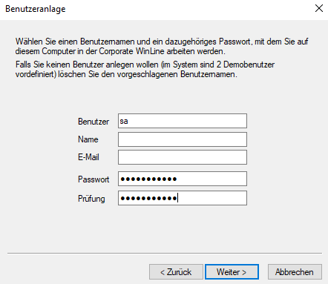

- Anlage der System-Datenbanken. Als Passwort wurde von Mesonic „WinLine1“ vorgegeben.
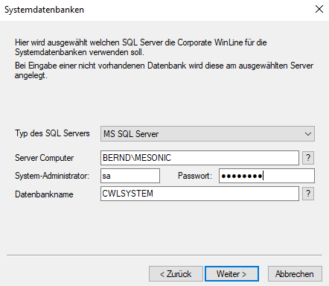

- Anlage der Datenbank für die Firmendaten. Als Passwort wurde von Mesonic „WinLine1“ vorgegeben (muss hier nicht geändert werden).

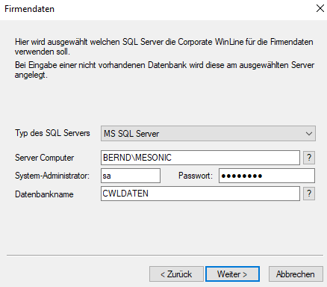

- Vergabe des System-Passwortes „Bayern!2014“
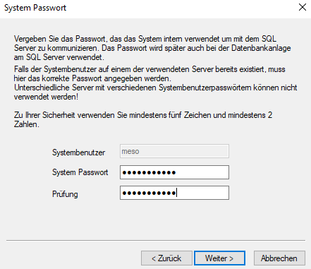

- Anschließend wird eine Zusammenfassung der vorgenommenen Einstellung angezeigt und über „Fertig stellen“ werden die Aktionen durchgeführt.
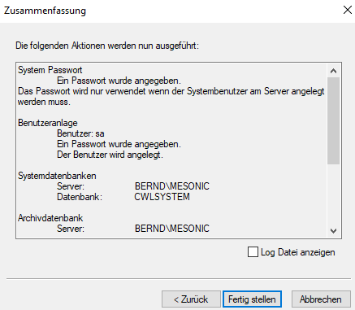
- Nun erfolgt die Neuinstallation. Die einzelnen Schritte werden dabei angezeigt.
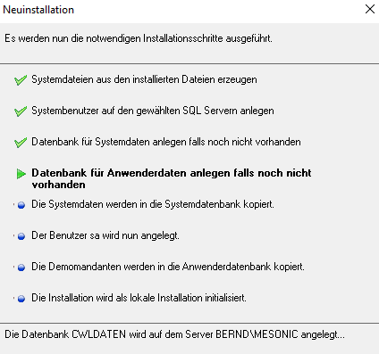

- Nach Abschluss der Installation erscheint der Hinweis auf die erfolgreiche Installation.
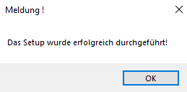

- Nach Abschluss der Installation sollte das Programm „WinLine Admin“ automatisch starten. Ansonsten Aufruf über admn.exe (Start/ Programme/WINLine/Administration/WINLine Admin). Zur endgültigen Arbeit mit der Software werden die aktuellen Lizenzen erfasst. Es erscheint folgender Eingangsbildschirm zur Bestätigung () der Lieferbedingungen.

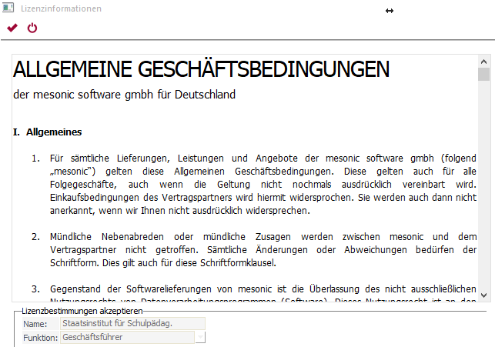

- Die Lizenzeingabe erfolgt unter Datei/Lizenz eingeben:
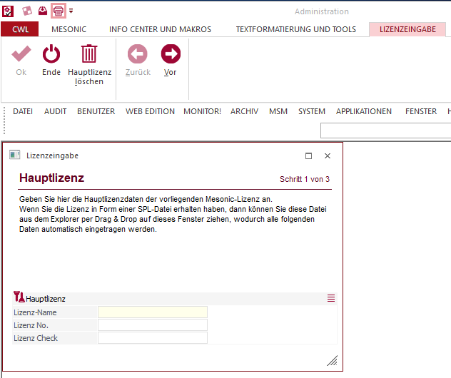
Drag&Drop
Windows-Explorer:
Sollte die Lizenzeingabe mit „Drag&Drop“ nicht funktionieren, können die Lizenzdaten auch eingetippt werden. Zum Öffnen der Datei die Lizenzdatei doppelt anklicken und über den Spool-Viewer die Angaben ausdrucken.
- Die aktuelle Lizenzdatei kann mit Hilfe von Drag&Drop aus dem Verzeichnis \ISB-Daten von der DVD in die Maske Hauptlizenz gezogen werden. Nach Aktivierung über den Schalter OK werden die neuen Lizenzen gespeichert. Die Einzelplatzinstallation ist damit abgeschlossen.

3. Netzinstallation (SERVER-INSTALLATION)

Diese Abhandlung wurde weitestgehend der Hilfefunktion von WinLine entnommen.

Es stehen dabei zwei Möglichkeiten zur Verfügung:
- Installation von einer Workstation aus
- Installation vom Server aus

Zunächst wird die Software auf einer Workstation oder dem Server installiert.
Die Installation für oder in einem Netzwerk erfolgt über den Menüpunkt
- WinLine Admin
- Installations Wizard
wobei ein Assistent bei den einzelnen Schritten behilflich ist.

Dort muss entschieden werden, welche Art der Installation vorgenommen werden soll. Bei der Installation können drei verschiedene Arten unterschieden werden:
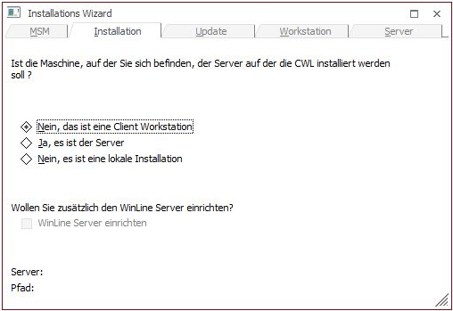
1 Netzwerkinstallation von der Workstation aus:
Mit dieser Art kann die Netzwerkinstallation von einer Workstation aus durchgeführt werden. Die relevanten Dateien werden zuerst auf den Server und dann auf die einzelnen Workstations kopiert.
2 Netzwerkinstallation vom Server aus:
Die Programme werden vom Server aus auf alle Workstations kopiert.
3 Lokale Installation:
Das Programm wird nur auf einem PC installiert und kann auch nur von dort aufgerufen werden.

Grundsätzlich sollte bei einer Netzwerk-Installation wie folgt vorgegangen werden:
- Am Server wird ein neues Verzeichnis erstellt und für die Benutzer freigegeben, die damit arbeiten sollen.
- Auf allen Workstations, auf denen das Programm installiert werden soll, wird ein neues Verzeichnis (z.B. WinLine) angelegt und für den Server freigegeben.
- Optional: Das am Server freigegebene Verzeichnis wird auf allen Workstations mit einem einheitlichen Laufwerksbuchstaben gemappt. Dieser Schritt muss nicht unbedingt durchgeführt werden, steigert aber die Performance des Programms.
- Auf jeder Workstations muss, sofern nicht schon vorhanden, der Internet - Explorer Version 6.0 oder höher installiert werden. Dadurch wird gewährleistet, dass die Hilfe, die Formeln und ggf. auch Patchupdates ordnungsgemäß funktioniert.

3.1 Installation von der Workstation aus
Bei der Installation von der Workstation aus, wurde das Programm auf einer Workstation installiert und wird dann durch den MSM auf den Server und die anderen Workstations verteilt.

Achtung
Bei einer Installation von der Workstation aus sollte darauf geachtet werden, dass das Programm auf die lokale Festplatte installiert wird. Wird die Installation auf ein Server-Verzeichnis durchgeführt, kann das Programm nicht mehr gestartet werden.
- Durch Anklicken des VOR-Buttons kann die nächste Eingabe bearbeitet werden.
- Durch Drücken der ESC-Taste wird das Fenster geschlossen.

Achtung
Wird das Programm beendet ohne dass die Installation ordnungsgemäß abgeschlossen wurde, kann das Programm WinLine START nicht aufgerufen werden.

Im nächsten Fenster muss angegeben werden, wie der Server heißt, auf dem die zentralen Dateien verwaltet werden sollen.
Dabei gibt es zwei Möglichkeiten:

A Es kann der gemappte Pfad eingegeben werden.
Unter gemappten Pfad versteht man ein Verzeichnis auf einem PC (Server), das mit einem Laufwerksbuchstaben versehen wurde. Die Zuordnung von Laufwerksbuchstaben zu Verzeichnissen erfolgt im Windows-Explorer. Zuerst wird das Verzeichnis ausgewählt (über Netzwerk und PC-Namen). Über den Menüpunkt Extras/Netzlaufwerk verbinden kann dieses Verzeichnis dann einem Buchstaben (z.B. M:\) zugeordnet werden. Durch Drücken der F9-Taste kann nach allen bereits gemappten Laufwerken gesucht werden. Wird ein gemapptes Laufwerk eingetragen und bestätigt, wird der UNC-Name automatisch ausgefüllt.
Vorteil vom gemappten Pfad
Wenn das Programm auf einen gemappten Pfad zugreifen kann, hat das positive Auswirkungen auf die Geschwindigkeit.
Nachteil vom gemappten Pfad
Auf jeder Workstation muss der Netzwerkpfad mit dem gleichen Laufwerksbuchstaben vergeben werden. Das Mapping muss vor der Installation auf den einzelnen Workstations durchgeführt werden.

B Der Pfad zum Server kann in UNC-Format (Universal Naming Convention) eingegeben werden, wobei hier zwei Felder auszufüllen sind:
Installationspfad:
Hier muss der Freigabename eingetragen werden. Soll nicht in die Freigabe, sondern in ein Unterverzeichnis davon installiert werden, muss der gewünschte Pfad angehängt und mit einem Backslash abgeschlossen werden.
Durch Drücken der F9-Taste kann nach allen verfügbaren PC´s und ihren Freigaben im Netzwerk gesucht werden.
Vorteil vom UNC-Pfad
Es muss nicht auf jeder Workstation das Serververzeichnis gemappt werden.
Nachteil vom UNC-Pfad
Das Programm wird bei Verwendung von UNC-Pfaden geringfügig langsamer.

Wenn sich im ausgewählten Verzeichnis bereits WinLine - Dateien befinden, wird folgende Meldung angezeigt:
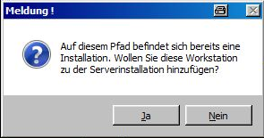
Wenn diese Meldung mit JA bestätigt wird, dann wird die Workstation so behandelt, als würde vom Server aus die Workstation hinzugefügt werden. Allerdings werden keine Dateien mehr kopiert, sondern es wird nur die Eintragung in der MSM-Tabelle vorgenommen. In diesem Fall wechselt das Programm gleich in die letzte Maske, wo nur mehr die F5-Taste gedrückt werden muss.

Wird die Meldung mit NEIN bestätigt, dann wird die vorhandene Server-Installation überschrieben. Um diesen Vorgang fortzuführen muss noch folgende Meldung bestätigt werden:
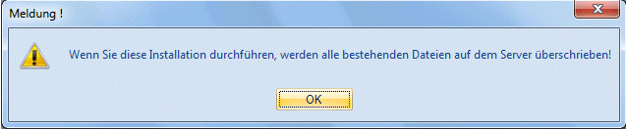
Wurden alle Eingaben durchgeführt, kann durch Anklicken des VOR-Buttons auf die nächste Seite gewechselt werden.
Durch Anklicken des ZURÜCK-Buttons kann noch einmal die Art der Installation gewählt werden.

Im nächsten Fenster kann entschieden werden, ob die Workstations, auf denen das Programm installiert werden soll, sofort angelegt werden sollen oder ob dies erst zu einem späteren Zeitpunkt erfolgen soll.
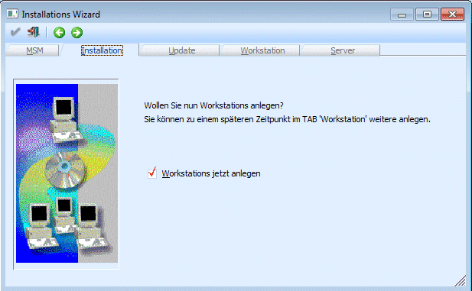
Es ist zu empfehlen, zumindest eine Workstation anzulegen, auf der das Programm installiert werden soll.
Durch Anklicken des VOR-Buttons können die einzelnen Workstations angelegt werden.
Durch Anklicken des ZURÜCK-Buttons kann nochmals der Pfad zum Server eingetragen werden.

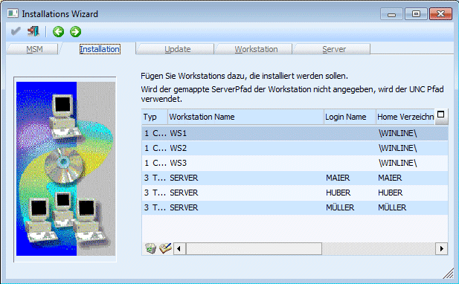
In diesem Fenster können alle Workstations mit ihren Freigaben eingetragen werden, auf denen das Programm installiert werden soll. Pro Workstation kann entschieden werden, um welche Form der Installation es sich handelt.

Eingabefelder

- Typ
Aus der Auswahllistbox muss gewählt werden, um welche Installationsform es sich handelt. Dabei stehen folgende Möglichkeiten zur Verfügung:

1 Client/Server
Das Programm wird auf die ausgewählte Workstation (Client) kopiert und installiert. Nur die Daten werden zentral am Server verwaltet.
2 Zentrale Installation
Bei der "Zentralen Installation" befinden sich Programme und Daten am Server. Pro Client (Workstation) gibt es am Server ein eigenes Verzeichnis, in dem die Konfigurationsdateien gespeichert sind. Auf dem Client müssen nur die entsprechenden Treiber installiert und die entsprechenden Verknüpfungen zu den Programmen am Server eingerichtet sein (ODBC und DAO), damit das Programm gestartet werden kann.
3 Terminal Server
Bei der "Terminal Server"-Installation gibt es ebenfalls für jeden Client ein eigenes "Home"-Verzeichnis, in dem die Konfigurationseinstellungen gespeichert sind. Der Unterschied zur Zentralen Installation besteht darin, dass bei der Terminal-Server-Installation am Client auch keine Treiber installiert werden müssen. Der Client arbeitet praktisch direkt am Server - mit allen Programmen, die auch am Server installiert sind.
4 Server Farm
Bei dieser Form der Installation gibt es mehrere Terminal-Server die im Loadbalancing-Verfahren eingesetzt werden, wobei die Zuordnung der Sessions automatisch erfolgt. In diesem Fall müssen die benutzerspezifischen Einstellungen bzw. Dateien zentral am WinLine Server gespeichert werden.
5 EWL Client
Mit dieser Option können EWL-Clients installiert werden.

Hinweis zur Terminal-Server (TS) Installation
Grundsätzlich gibt es zwei Arten, eine TS Installation durchzuführen:

- Terminal-Server = WinLine Server
In diesem Fall müssen keine Besonderheiten berücksichtigt werden, die Installation der TS-Benutzer kann normal durchgeführt werden.

- Terminal-Server <> WinLine Server
In diesem Fall muss der Terminal-Server zuerst als WinLine-Client installiert werden (Client/Server-Installation). Erst dann können die TS-Benutzer angelegt werden, wobei als TS der zuvor installierte Client angegeben werden.

Pro Installation können auch unterschiedliche Typen verwendet werden.

- Workstation Name
In diesem Feld muss der Name der Workstation eingegeben werden, auf die das Programm installiert werden soll. Durch Drücken der F9-Taste kann nach allen Workstations, die aktiv im Netzwerk sind, gesucht werden.

- Login Name
Dieses Feld kann nur bei der Option "3 - Terminal Server" eingetragen werden. Damit wird bestimmt, für welchen Benutzer die Installation vorgenommen wird.

- Home Verzeichnis
In diesem Feld muss das Verzeichnis eingetragen werden, in das das Programm installiert werden soll, bzw. im welchem Verzeichnis die Konfigurationsdateien gespeichert werden sollen (bei zentraler bei Terminal-Server Installation).

Für die Client/Server-Installation gibt es zwei Möglichkeiten:
- Wurde auf der Workstation ein Verzeichnis (z.B. WinLine) angelegt und dieses freigegeben, damit dort das Programm installiert werden kann, muss im Feld Installationspfad nur mehr ein Backslash \ eingegeben werden.
- Wurde auf der Workstation die gesamte Platte freigegeben, muss auch das Verzeichnis angegeben werden, in das das Programm installiert werden soll. Wird in diesem Fall auch nur ein Backslash \ eingegeben, wird das Programm ins Hauptverzeichnis installiert.

Achtung:
Bei einer eventl. Deinstallation des Programms werden auch alle Unterverzeichnisse gelöscht. Wurde das Programm in das Hauptverzeichnis installiert, werden sämtliche Unterverzeichnis ebenfalls gelöscht. Daher sollte es vermieden werden, dass Programm in ein Hauptverzeichnis (Root) zu installieren.

- Serverpfad auf Workstation
In diesem Feld muss der Serverpfad entweder in UNC (z.B. \\SERVER\WinLine) oder in gemappter Form (z.B. W:\) eingegeben werden. Dieser Eintrag wird auch in der Datei MESONIC.INI gespeichert, die auf jede Workstation bzw. in jedes Home-Verzeichnis kopiert wird. Wird hier ein falscher Pfad eingetragen, kann das Programm von keiner installierten Workstation aufgerufen werden.
- Durch Anklicken des Löschen-Buttons können bereits fertige Einträge wieder gelöscht werden.
- Durch Anklicken des Buttons "Workstation-Wizard" können die Workstations auch programmgeführt angelegt werden. Nähere Informationen dazu entnehmen Sie bitte der Hilfefunktion unter dem Kapitel Workstation Installation.

Im nächsten Fenster wird durch Drücken der F5-Taste die Installation sowohl auf dem Server als auch auf den Workstations gestartet.
Dabei werden folgende Arbeiten durchgeführt:
¨ Die MSM-Tabelle wird gelöscht.
¨ Das Installationsverzeichnis am Server wird angelegt (sofern es nicht schon vorhanden ist).
¨ Der Server wird in die MSM-Tabelle eingetragen.
¨ Die angeführten Workstations werden in die MSM-Tabelle eingetragen.
¨ Die Dateien für den Server werden vom Installationsverzeichnis auf den Server kopiert.
¨ Das Verzeichnis für die Workstation wird angelegt (sofern es nicht schon vorhanden ist).
¨ Die Datei MESONIC.INI wird auf die Workstation bzw. in die dafür vorgesehenen Verzeichnisse (bei zentraler bzw. bei Terminal-Server-Installation) kopiert.

Nach erfolgter Installation erhalten Sie eine Übersicht über alle Schritte, die das Programm durchgeführt hat:
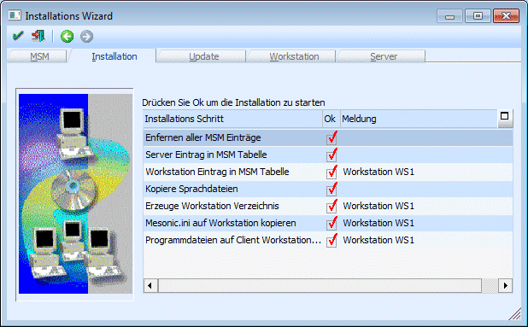

Dazu wird noch folgende Meldung angezeigt:
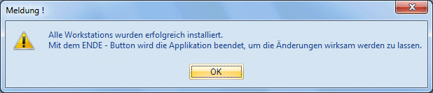

Damit ist die Installation abgeschlossen. Durch Drücken der ESC-Taste wird das Programm WinLine ADMIN geschlossen.

Als nächster Schritt muss auf jeder Workstation (ausgenommen bei Terminal-Server-Installationen) aus dem Verzeichnis \ClientSetup vom Server die Datei SETUP.EXE aufgerufen werden.

Dadurch werden die erforderlichen ODBC-Treiber, die für die Ausführung des Programms notwendig sind, sowie die Links zu den Programmdateien installiert.

Bei einer Terminal-Server-Installation muss dieser Schritt nicht durchgeführt werden.

Achtung:
Bevor das Programm auf den einzelnen Workstations installiert wird, muss überprüft werden, ob der Internet-Explorer 5.0 oder höher installiert ist. Ist dies nicht der Fall, muss die Installation aus dem Verzeichnis \IE60 von der WinLine -CD nachgeholt werden. Ansonsten kann das Hilfesystem und/oder die Formel nicht ordnungsgemäß arbeiten.

Damit ist der dritte Schritt der Installation abgeschlossen.

Die nächsten Schritte für die Installation sind für alle Installationsarten gleich und werden extra beschrieben.

3.2 Installation vom Server aus

Bei der Installation vom Server aus, wurde das Programm am Server installiert und wird dann durch den MSM auf die anderen Workstations verteilt.

Die "Installation vom Server aus" erfolgt über den Menüpunkt
MSM
Installations Wizard

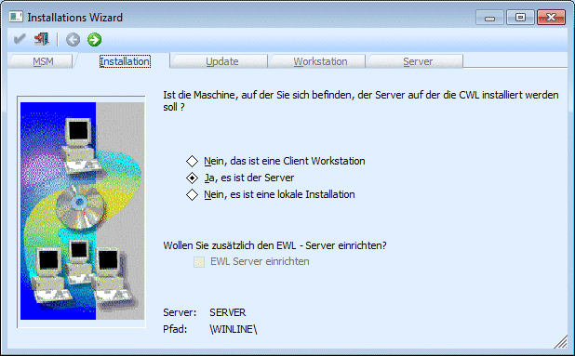
Bei der Installation vom Server muss hier die Option „Ja, es ist der Server“ gewählt werden.

Achtung:
Wird das Programm beendet ohne dass die Installation ordnungsgemäß abgeschlossen wurde, kann das Programm WinLine START nicht aufgerufen werden.

Im nächsten Fenster muss die Freigabe eingegeben werden, auf der die WinLine am Server installiert wurde.
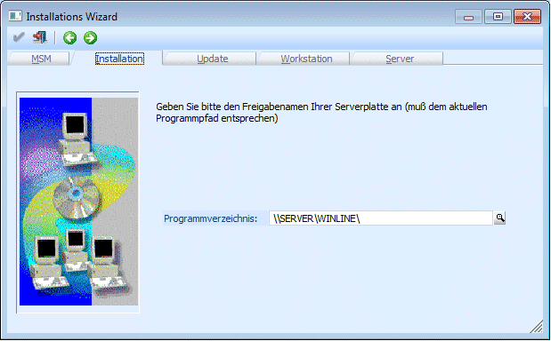

Im Feld Programmverzeichnis
wird der Name des Computers und die Freigabe eingegeben, auf dem das Programm installiert wurde. Hier muss darauf geachtet werden, dass die Eingaben korrekt sind. Ist dies nicht der Fall, wird eine entsprechende Fehlermeldung ausgegeben. Standardmäßig wird der aktuelle Rechnername und die Freigabe vorgeschlagen.

Durch Drücker der F9-Taste kann nach allen Freigaben am Server gesucht werden.

Wurden alle Eingaben durchgeführt, kann durch Anklicken des VOR-Buttons auf die nächste Seite gewechselt werden.
Durch Anklicken des ZURÜCK-Buttons kann noch einmal die Art der Installation gewählt werden.

Im nächsten Fenster werden Sie gefragt, ob Sie nun Workstations anlegen wollen. Bei der Installation vom Server muss diese Option nicht gemacht werden, da die Workstations jederzeit nachträglich angelegt werden können. Voraussetzung dafür ist, dass das Programm am Server gestartet wird.

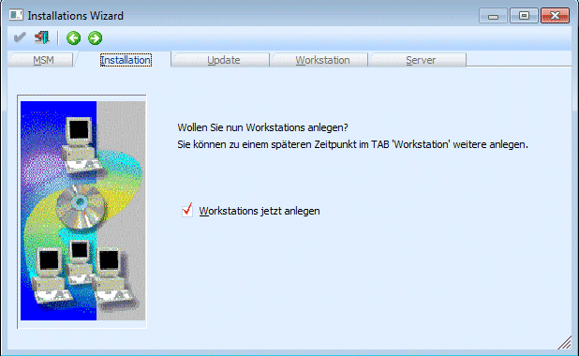

Grundsätzlich ist es aber zu empfehlen, die Workstations gleich anzulegen.

Durch Anklicken des VOR-Buttons können Workstations angelegt werden.
Durch Anklicken des Zurück-Buttons können Sie nochmals die Freigabe bzw. den Installationspfad des Servers bearbeiten.

Im nächsten Fenster können die Workstations angegeben werden, auf denen das Programm installiert werden soll.

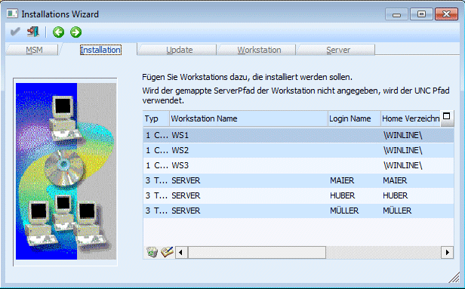

Eingabefelder

Typ
Aus der Auswahllistbox muss gewählt werden, um welche Installationsform es sich handelt. Dabei stehen 3 Möglichkeiten zur Verfügung:

1 Client/Server
Das Programm wird auf die ausgewählte Workstation (Client) kopiert und installiert. Nur die Daten werden zentral am Server verwaltet.

2 Zentrale Installation
Bei der "Zentralen Installation" befinden sich Programme und Daten am Server. Pro Client (Workstation) gibt es am Server ein eigenes Verzeichnis, in dem die Konfigurationsdateien gespeichert sind. Auf dem Client müssen nur die entsprechenden ODBC-Treiber installiert sein, damit das Programm gestartet werden kann.

3 Terminal Server
Bei der "Terminal Server"-Installation gibt es ebenfalls für jeden Client ein eigenes "Home"-Verzeichnis, in dem die Konfigurationseinstellungen gespeichert sind. Der Unterschied zur Zentralen Installation besteht darin, dass bei der Terminal-Server-Installation am Client auch keine Treiber installiert werden müssen.

4 Server Farm
Bei dieser Form der Installation gibt es mehrere Terminal-Server die im Loadbalancing-Verfahren eingesetzt werden, wobei die Zuordnung der Sessions automatisch erfolgt. In diesem Fall müssen die benutzerspezifischen Einstellungen bzw. Dateien zentral am WinLine Server gespeichert werden.

5 EWL Client
Mit dieser Option können EWL-Clients installiert werden.

Hinweis zur Terminal-Server (TS) Installation
Grundsätzlich gibt es zwei Arten, eine TS Installation durchzuführen:

- Terminal-Server = WinLine Server
In diesem Fall müssen keine Besonderheiten berücksichtigt werden, die Installation der TS-Benutzer kann normal durchgeführt werden.

- Terminal-Server <> WinLine Server
In diesem Fall muss der Terminal-Server zuerst als WinLine-Client installiert werden (Client/Server-Installation). Erst dann können die TS-Benutzer angelegt werden, wobei als TS der zuvor installierte Client angegeben werden.

Pro Installation können auch unterschiedliche Typen verwendet werden.

Workstation Name
In diesem Feld muss der Name der Workstation eingegeben werden, auf die das Programm installiert werden soll. Durch Drücken der F9-Taste kann nach allen Workstations, die aktiv im Netzwerk sind, gesucht werden.

Login Name
Dieses Feld kann nur bei der Option "3 - Terminal Server" eingetragen werden. Damit wird bestimmt, für welchen Benutzer die Installation vorgenommen wird.

Home Verzeichnis
In diesem Feld muss das Verzeichnis eingetragen werden, in das das Programm installiert werden soll, bzw. im welchem Verzeichnis die Konfigurationsdateien gespeichert werden sollen (bei zentraler bei Terminal-Server Installation).

Für die Client/Server-Installation gibt es zwei Möglichkeiten:
- Wurde auf der Workstation ein Verzeichnis (z.B. WinLine) angelegt und dieses freigegeben, damit dort das Programm installiert werden kann, muss im Feld Installationspfad nur mehr ein Backslash \ eingegeben werden.
- Wurde auf der Workstation die gesamte Platte freigegeben, muss auch das Verzeichnis angegeben werden, in das das Programm installiert werden soll. Wird in diesem Fall auch nur ein Backslash \ eingegeben, wird das Programm ins Hauptverzeichnis installiert.

Achtung:
Bei einer eventl. Deinstallation des Programms werden auch alle Unterverzeichnisse gelöscht. Wurde das Programm in das Hauptverzeichnis installiert, werden sämtliche Unterverzeichnis ebenfalls gelöscht. Daher sollte es vermieden werden, dass Programm in ein Hauptverzeichnis (Root) zu installieren.

Serverpfad auf Workstation
In diesem Feld muss der Serverpfad entweder in UNC (z.B. \\SERVER\WinLine) oder in gemappter Form (z.B. W:\) eingegeben werden. Dieser Eintrag wird auch in der Datei MESONIC.INI gespeichert, die auf jede Workstation bzw. in jedes Home-Verzeichnis kopiert wird. Wird hier ein falscher Pfad eingetragen, kann das Programm von keiner installierten Workstation aufgerufen werden.

Hinweis für Terminal Server Installation:
Wenn die Serverinstallation der WinLine auf dem Terminal Server liegt, muss hier der lokale Pfad eingetragen werden.

Durch Anklicken des Löschen-Buttons können bereits fertige Einträge wieder gelöscht werden.
Durch Anklicken des Buttons "Workstation-Wizard" können die Workstations auch programmgeführt angelegt werden.
Durch Anklicken des VOR-Buttons gelangt man in das nächste Fenster, von wo aus die Installation für die Workstations gestartet werden kann.
Durch Anklicken des ZURÜCK-Buttons könne die vorherigen Eingaben überarbeitet werden.

Im nächsten Fenster wird durch Drücken der F5-Taste die Installation sowohl auf dem Server als auch auf den Workstations gestartet.

Dabei werden folgende Arbeiten durchgeführt:
- Die MSM-Tabelle wird gelöscht.
- Der Server wird in die MSM-Tabelle eingetragen.
- Die angeführten Workstations werden in die MSM-Tabelle eingetragen.
- Das Verzeichnis für die Workstation wird angelegt (sofern es nicht schon vorhanden ist).
- Die Datei MESONIC.INI wird auf die Workstation (bzw. in das entsprechende Verzeichnis) kopiert.
¨ Auf der Workstation wird ein Verzeichnis \ClientSetup erstellt, in das alle Installationsdateien kopiert werden (nur bei Client/Server Installation)

Danach erhalten Sie die Meldung, dass alle Workstations erfolgreich installiert wurden und das diese Änderungen erst nach einem Neustart wirksam werden.
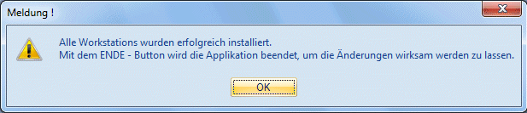
Nun erhalten Sie eine Übersicht über alle Schritte, die das Programm durchgeführt hat:
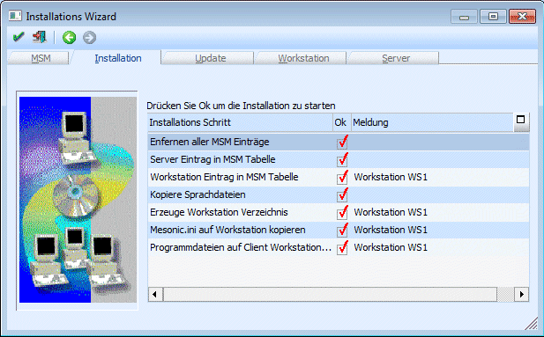

Damit ist der zweite Schritt der Installation abgeschlossen. Durch Drücken der ESC-Taste wird das Fenster geschlossen und das Programm beendet. Mit dem nächsten Aufruf des Programms sind dann alle Änderungen wirksam.

Als nächster Schritt muss auf jeder Workstation (ausgenommen bei Terminal Server Installationen) im Verzeichnis \ClientSetup die Datei SETUP.EXE aufgerufen werden. Damit werden die erforderlichen Dateien auf der Workstation richtig installiert.

Dadurch werden die erforderlichen ODBC-Treiber, die für die Ausführung des Programms notwendig sind, sowie die Links zu den Programmdateien installiert.

Bei einer Terminal-Server-Installation muss dieser Schritt nicht durchgeführt werden.

Achtung:
Bevor das Programm auf den einzelnen Workstations installiert wird, muss überprüft werden, ob der Internet-Explorer 5.0 oder höher installiert ist. Ansonsten kann das Hilfesystem nicht ordnungsgemäß arbeiten.

Damit ist der dritte Schritt der Installation abgeschlossen.

